«Память героям»
Я не напрасно беспокоюсь,
Чтоб не забылась та война:
Ведь эта память — наша совесть.
Она,
Как сила, нам нужна...
5 февраля 2016 года у мемориального комплекса павшим, в годы Великой Отечественной Войны 1941-1945 г.г. состоялся районный митинг, посвященный 73-ей годовщине освобождения Щербиновского и Ейского районов от немецко-фашистских захватчиков, с участием ветеранов Великой Отечественной войны, тружеников тыла, локальных войн, представителей администрации, представителей Совета ветеранов, отдела военного комиссариата Краснодарского края по Щербиновскому району, священнослужителя, клубов военно-патриотической направленности, лидеров, тимуровцев общеобразовательных учреждений. Участниками этого события стали 100 школьников района, 30 педагогов.
Со словами благодарности воинам-освободителям, погибшим во имя победы, ветеранам, ныне живущим, и ко всем жителям станицы обратился глава муниципального образования Щербиновский район С.Ю. Цирульник. Важные и нужные для каждого школьника слова нашел отец Сергий: «Этот день, несомненно, радостный, но в то же время скорбный. Ведь Победа досталась нам ценой, огромных человеческих жертв. И наша задача – быть достойными преемниками своих дедов и прадедов, продолжать и множить светлое, и доброе».
Благодарные потомки низко склоняли головы перед светлой памятью тех, кто отдал жизнь ради будущего. Учащимися, участниками митинга были возложены корзины памяти и цветы к памятнику погибшим в годы Великой отечественной войны в станице Старощербиновская. Знаменная группа средней школы № 3 несла вахту памяти у мемориала.
Но самым, трогательным, волнующим завершением мероприятий, посвященных 73-ой годовщине освобождения Щербиновского района от немецко-фашистских захватчиков стало то, что в этот же день в 07.30 часов во всех общеобразовательных учреждениях прошла муниципальная патриотическая Акция «Рассвет». 10000 поздравительных листовок, посвященных 73-й годовщине освобождения нашей малой родины от немецко-фашистских захватчиков были опущены в почтовые ящики жителям микрорайона. В листовках к землякам было обращение: «Отдадим дань памяти землякам. Предлагаем всем станичникам 5 февраля в 20.00 часов вечера зажечь свечи памяти в окнах своих домов и вспомнить имена тех, кто отдал свою жизнь за Победу, за мир на нашей земле!», в 09.00 ч. во всех общеобразовательных учреждениях прошли торжественные школьные линейки «Мы этой памяти верны». Охват учащихся 3600 человек, 220 педагогов.
В рамках муниципальной Акции «Свеча памяти», в дань уважения и благодарности за счастливое и мирное детство вечером в 20.00 часов зажглись свечи памяти в каждой семье Щербиновского школьника и в семьях педагогов.
Горят наши свечи!
Болят наши души!
Помнят наши сердца!
Начальник отдела воспитательной работы Н.Г.Федотова
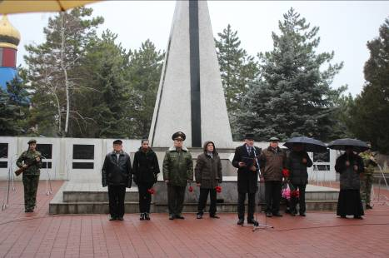

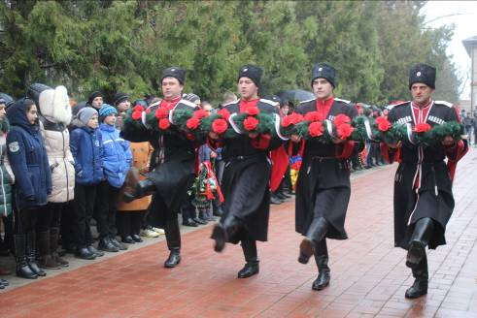

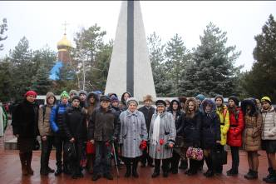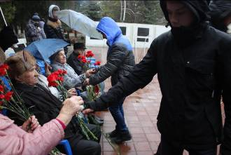

Районный митинг

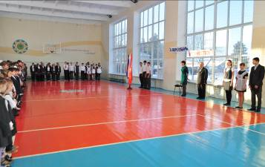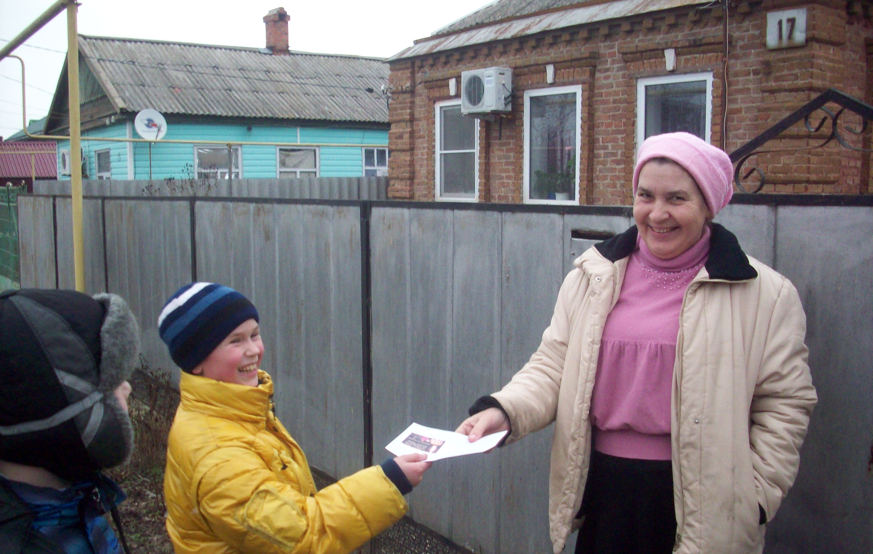
Школьная линейка СОШ № 9 Акция «Рассвет»

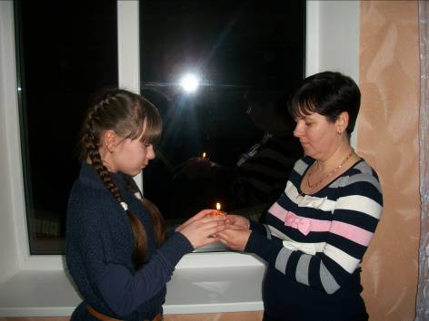

Акция «Свеча памяти»

